新桥街道中心幼儿园小三班幼儿一日生活动态记录

**自主来园：**

今日来园人数25人，9人缺勤。8：15前来园的幼儿有：**陈盼、郁明泽、袁明楷、张砚钧、蒋绍文、唐锦轩、欧阳悦、陆忻妍、黄钰洁、丁妤暄、朱明曦、叶歆雅、郑雅姝、杨芷若、任伊桐**；8：15-8：20来园的幼儿有：**巢熠阳、李宇涵、王钧逸、陆宇轩、何书泽、朱姝妍、贾清晨**；8：21-8：30来园的幼儿有:**穆永泽、万灵杰、韩文雅**。

**问好：**

进班后能够主动与老师进行互动并问好的幼儿有：**陈盼、郁明泽、袁明楷、张砚钧、蒋绍文、唐锦轩、欧阳悦、陆忻妍、黄钰洁、丁妤暄、朱明曦、叶歆雅、郑雅姝、杨芷若、任伊桐、巢熠阳、李宇涵、王钧逸、陆宇轩、朱姝妍、贾清晨、穆永泽、万灵杰、韩文雅。**

**签到：**

进班后能够自主签到的幼儿有：**陈盼、郁明泽、袁明楷、张砚钧、蒋绍文、欧阳悦、陆忻妍、黄钰洁、丁妤暄、朱明曦、叶歆雅、杨芷若、任伊桐、巢熠阳、李宇涵、王钧逸、朱姝妍、贾清晨、穆永泽、万灵杰。**

**整理水杯：**

将水杯绳绕在水杯上整理好自己的水杯的幼儿有：**陈盼、郁明泽、袁明楷、张砚钧、蒋绍文、唐锦轩、欧阳悦、陆忻妍、黄钰洁、丁妤暄、朱明曦、叶歆雅、郑雅姝、杨芷若、任伊桐、巢熠阳、李宇涵、王钧逸、陆宇轩、何书泽、朱姝妍、贾清晨、穆永泽、万灵杰、韩文雅。**

**佩戴口罩：**

早晨注意安全防护戴口罩的幼儿有：**郁明泽、袁明楷、蒋绍文、欧阳悦、陆忻妍、黄钰洁、丁妤暄、朱明曦、叶歆雅、郑雅姝、巢熠阳、李宇涵、陆宇轩、贾清晨。**

**早点餐后管理：**

吃完早点的幼儿能够主动及时漱口管理口腔卫生幼儿的有：**陈盼、郁明泽、袁明楷、张砚钧、蒋绍文、唐锦轩、欧阳悦、陆忻妍、黄钰洁、丁妤暄、朱明曦、叶歆雅、郑雅姝、杨芷若、任伊桐、巢熠阳、李宇涵、王钧逸、陆宇轩、何书泽、朱姝妍、贾清晨、穆永泽、万灵杰、韩文雅。**

自主倒牛奶的幼儿有**：陈盼、郁明泽、袁明楷、张砚钧、蒋绍文、唐锦轩、欧阳悦、陆忻妍、黄钰洁、丁妤暄、朱明曦、叶歆雅、郑雅姝、杨芷若、任伊桐、巢熠阳、李宇涵、王钧逸、陆宇轩、何书泽、朱姝妍、贾清晨、穆永泽、万灵杰、韩文雅。**

吃完早点能够及时打卡的幼儿有：**陈盼、郁明泽、袁明楷、张砚钧、蒋绍文、唐锦轩、欧阳悦、陆忻妍、黄钰洁、丁妤暄、朱明曦、叶歆雅、郑雅姝、杨芷若、任伊桐、巢熠阳、李宇涵、王钧逸、陆宇轩、朱姝妍、贾清晨、穆永泽、万灵杰、韩文雅。**

**户外活动情况：**

今天开展自主户外活动，孩子们一起使用圈圈开展游戏。在户外活动中积极参与的幼儿有**：陈盼、郁明泽、袁明楷、张砚钧、蒋绍文、唐锦轩、欧阳悦、陆忻妍、黄钰洁、丁妤暄、朱明曦、叶歆雅、郑雅姝、杨芷若、任伊桐、巢熠阳、李宇涵、王钧逸、陆宇轩、何书泽、朱姝妍、贾清晨、穆永泽、万灵杰、韩文雅。**

孩子们在场地中将圈圈摆放成多种游戏，有的孩子在玩转呼啦圈的游戏，有的孩子在玩跳圈圈游戏，有的孩子在玩套圈圈的游戏还有的将圈圈套在身体上开火车游戏。孩子们用圈圈创造出了多种游戏玩法，孩子们玩的可开心了呢！游戏后孩子们整齐有序的将这些圈圈送到框子里，在游戏中孩子们知道动静结合，玩一会休息一会多喝水补充水分。

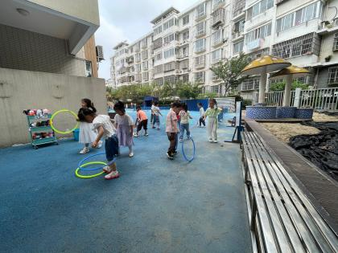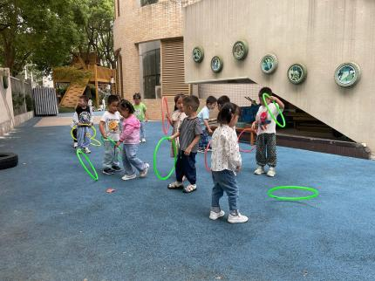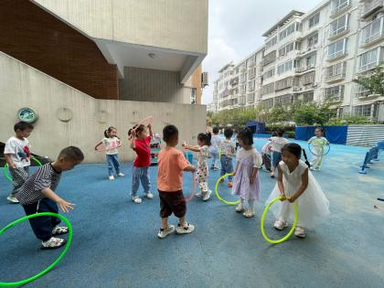

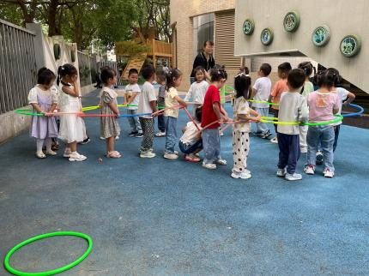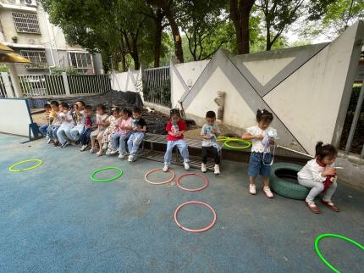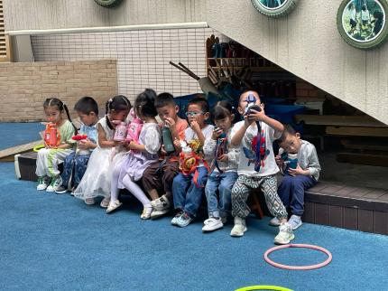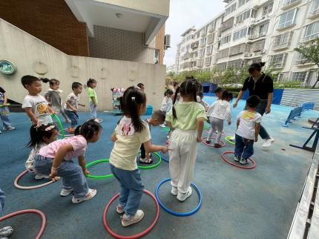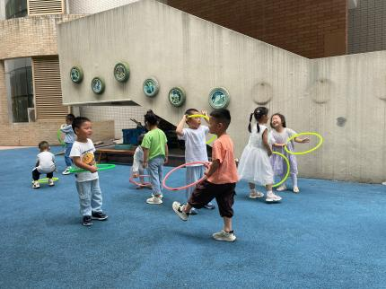

**集体活动情况：**

《语言：小池塘》

《小池塘》是一首富有浓重的儿童气息儿歌，通过拟人手法，将自然界的生物拟人化，生动富有情趣。儿歌用浅显明白的语言构勒了一幅温馨的画面，意境优美，用独特的视角展现了倒映在池塘里的月亮以及池塘的夜景。儿歌整齐的句式中透出变化，显得错落有致。全诗注意押韵，并且韵脚响亮，读来琅琅上口，与整首诗所构造的欢畅的情调谐和一致。

活动中能欣赏、理解儿歌的内容，感受作品的意境美并尝试有表情地朗诵儿歌的幼儿：**陈盼、郁明泽、袁明楷、张砚钧、蒋绍文、唐锦轩、欧阳悦、陆忻妍、黄钰洁、丁妤暄、朱明曦、叶歆雅、郑雅姝、杨芷若、任伊桐、巢熠阳、李宇涵、王钧逸、陆宇轩、何书泽、朱姝妍、贾清晨、穆永泽、万灵杰、韩文雅。**

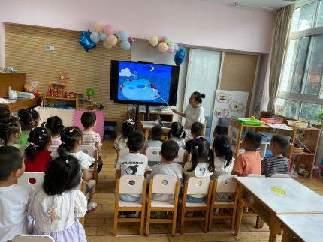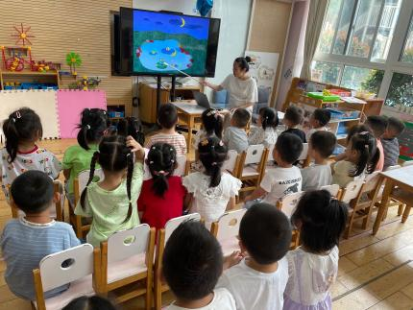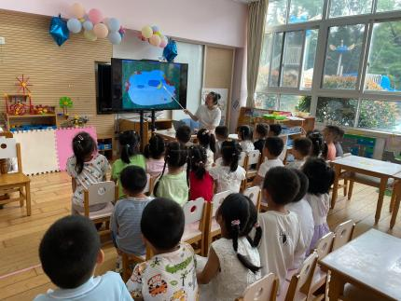

附儿歌：《小池塘》

小池塘，藏月亮，鱼儿睡在蓝天上。

小青蛙，抬头望，乐得哇哇地歌唱。

风儿吹，水儿荡，摇得月亮轻轻晃。

**区域游戏情况：**

今天游戏中能够积极参与区域的幼儿有：**陈盼、郁明泽、袁明楷、张砚钧、蒋绍文、唐锦轩、欧阳悦、陆忻妍、黄钰洁、丁妤暄、朱明曦、叶歆雅、郑雅姝、杨芷若、任伊桐、巢熠阳、李宇涵、王钧逸、陆宇轩、何书泽、朱姝妍、贾清晨、穆永泽、万灵杰、韩文雅。**

游戏前可以主动制定游戏计划的幼儿有：**陈盼、郁明泽、袁明楷、张砚钧、蒋绍文、唐锦轩、欧阳悦、陆忻妍、黄钰洁、丁妤暄、朱明曦、叶歆雅、郑雅姝、杨芷若、任伊桐、巢熠阳、李宇涵、王钧逸、陆宇轩、何书泽、朱姝妍、贾清晨、穆永泽、万灵杰、韩文雅。**

科探：陈盼、郁明泽、袁明楷、张砚钧（谁跑得快，砚钧和明泽设置不同坡度的轨道探索小车滑行的速度快慢，并将小车行驶进相应的停车场内；颜色变变变，盼盼和明楷使用三原色色素探索颜色叠加的秘密，感受色彩的变化）

建构：巢熠阳、穆永泽、蒋绍文、黄钰洁、杨芷若、任伊桐（地面建构，邵文和芷若使用地面建构的亿童积木拼搭房子，万能工匠，桐桐和永泽在万能工匠区使用软管、万能点等材料拼插小花和灯笼，雪花片，洁洁和阳阳在桌面进行雪花片插塑花朵。）

娃娃家：万灵杰、何书泽、欧阳悦、韩文雅、丁妤暄、叶歆雅（灵杰、书泽、悦悦、文雅在厨房里制作美食分享美食，暄暄和歆雅充当妈妈的身份照顾宝宝）

图书区：李宇涵、贾清晨、朱姝妍（自主阅读绘本故事培养爱阅读的好习惯：探秘动物园、鸽子想要一个小狗狗、獾的美餐等）

美工区：王钧逸、陆忻妍、郑雅姝（黏土：圆圆、均逸和雅姝用粘土制作小动物和西瓜）

益智区：陆宇轩、唐锦轩、朱明曦（拼图：通过图板上的图案填补相应的画面）

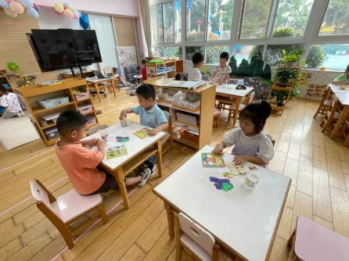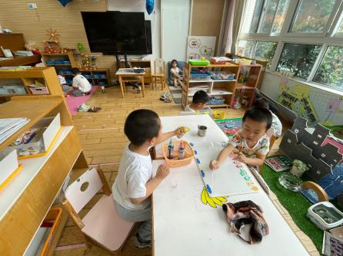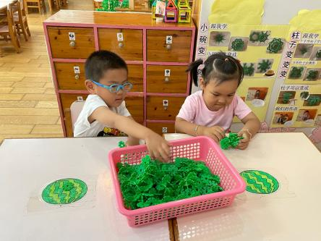

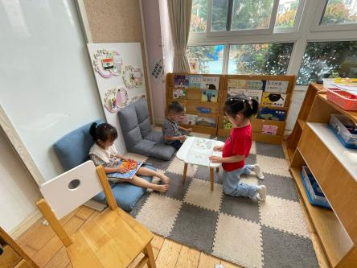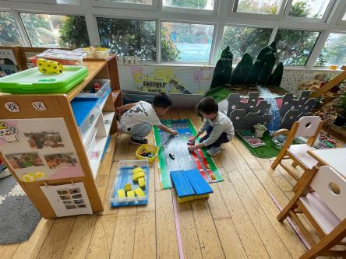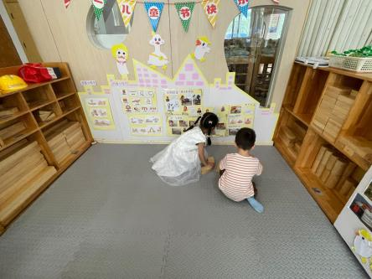

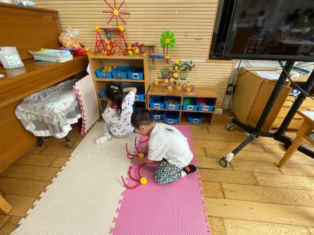

**午餐情况：**今天的午餐是茭白鸭胗、油面筋炒白菜和菠菜猪肝汤。餐前孩子们一起进行手指游戏，各小组幼儿有序如厕、洗手、开好大炮，做好餐前准备。洗好手后小朋友拿取一块黄色擦手毛巾放置餐桌旁以备擦手在有序排好队自主端饭菜。所有的幼儿都能两只小手端住碗，并有序的行径。午餐时，随着舒缓柔和的轻音乐，幼儿用正确的姿势午餐小脚放在桌子妈妈下面，身体朝向桌子一手扶碗一手拿勺。安静的进餐，知道一口饭一口菜，举手添汤；餐后自主送碗勺并漱口擦嘴巴。

自主进餐并光盘行动的幼儿有：**陈盼、郁明泽、袁明楷、张砚钧、蒋绍文、唐锦轩、欧阳悦、陆忻妍、黄钰洁、丁妤暄、朱明曦、叶歆雅、郑雅姝、杨芷若、任伊桐、巢熠阳、李宇涵、王钧逸、陆宇轩、何书泽、朱姝妍、贾清晨、穆永泽、万灵杰、韩文雅。**

剩菜的幼儿有：**无。**

进餐速度时间较长的幼儿有：**何书泽、黄钰洁、朱姝妍、郑雅姝。**

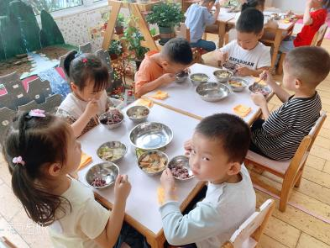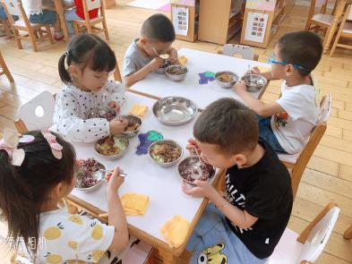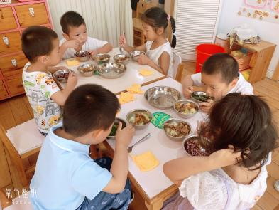

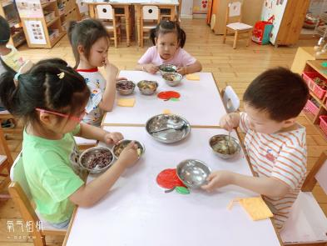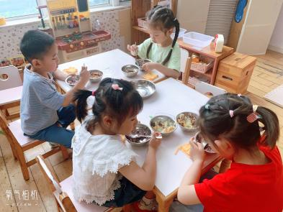

**午睡情况：**

散步后孩子们主动塞好小椅子自主如厕，进入午睡室后主动将鞋子摆整齐，放在指定的位置。今天有25位幼儿听完睡前故事在12点30分左右进入睡眠的状态分别是：**陈盼、郁明泽、袁明楷、张砚钧、蒋绍文、唐锦轩、欧阳悦、陆忻妍、黄钰洁、丁妤暄、朱明曦、叶歆雅、郑雅姝、杨芷若、任伊桐、巢熠阳、李宇涵、王钧逸、陆宇轩、何书泽、朱姝妍、贾清晨、穆永泽、万灵杰、韩文雅。**

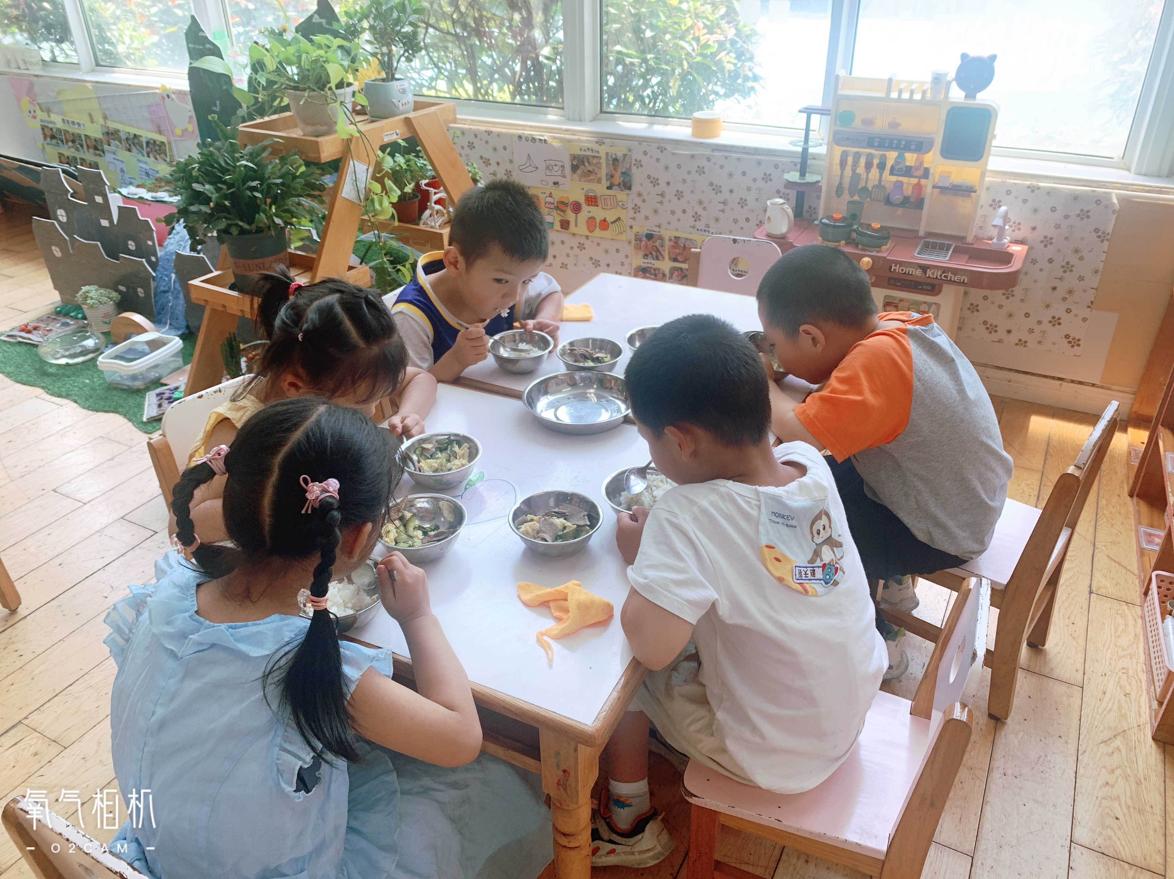陪伴入睡：**无。**

睡前能自主尝试盖被子的幼儿有：**陈盼、郁明泽、袁明楷、张砚钧、蒋绍文、唐锦轩、欧阳悦、陆忻妍、黄钰洁、丁妤暄、朱明曦、叶歆雅、郑雅姝、杨芷若、任伊桐、巢熠阳、李宇涵、王钧逸、陆宇轩、何书泽、朱姝妍、贾清晨、穆永泽、万灵杰、韩文雅。**

**老师的话**：

1.安全平台相关内容请及时完成！

2.暑期班相关课程安排请关注，及时报名哦。

3.幼儿咳嗽严重的孩子请在家休息。